决胜2018年高考之2017年高考+联考模拟分项
2017年高考
1．【2017年高考江苏卷】在下面一段文字横线处填入语句，衔接最恰当的一项是（3分）
一个人在创作和欣赏时所表现的趣味，大半由资禀性情、身世经历和传统习尚三个因素决定。 ，
， 。 ， ， 。这三层功夫就是通常所谓的学问修养，而纯正的趣味必定是学问修养的结果。
①它们的影响有好有坏
②我们应该根据固有的资禀性情而加以磨砺陶冶
③接收多方的传统习尚而融会贯通
④这三者都是很自然地套在一个人的身上的
⑤不易也不必完全摆脱
⑥扩充身世经历而加以细心地体验
A．②③⑥④①⑤ B．②⑥③④⑤①
C．④①⑤②⑥③ D．④⑤①②③⑥
【答案】C
【解析】
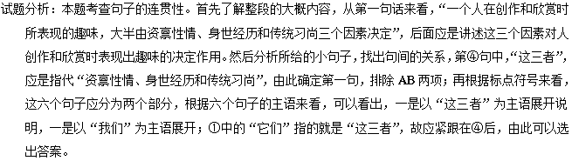
考点定位：语言表达简明、连贯、得体、准确、鲜明、生动。能力层级为表达运用E。
【名师点睛】有效的答题技巧：（1）阅读全文，了解文段性质和内容，确定中心。（2）分清句间上下文的逻辑关系，确定句子的性质。（3）注意标点符号的暗示作用：含义、选词、句式。比如本题中，这段话应属于议论性文字，论述的中心是“一个人在创作和欣赏时所表现的趣味，大半由资禀性情、身世经历和传统习尚三个因素决定”，根据标点符号来看，所给的六个句子可以分成两个部分，作为两个部分的第一句，一般由主语，再根据横线前的内容，可以确定两个部分的第一句分别为④和②，再依据代词“它们”可以确定答案。
2．【2017年高考江苏卷】下列诗句中，与右图漫画的情境最吻合的一项是（3分）
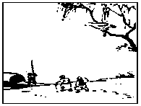
A．小梅香里黄莺啭，垂柳阴中白马嘶。
B．门外平桥连柳堤，归来晚树黄莺啼。
C．学语莺儿飞未稳，放身斜坠绿杨枝。
D．黄莺久住浑相识，欲别频啼四五声。
【答案】D
【解析】
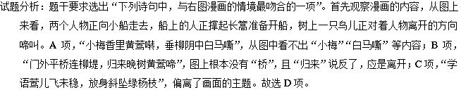
考点定位：语言表达简明、连贯、得体、准确、鲜明、生动。能力层级为表达运用E。
【名师点睛】解答本题，应先明确画面的内容，明确主体和主题，比如本题中，主体应是黄莺和人；主题应是离开的时候，黄莺不舍而啼叫。然后再分析备选的诗句，可以采取排除的办法，找出与画面不合的内容。“小梅香里黄莺啭，垂柳阴中白马嘶”，这应是写春游的内容；“门外平桥连柳堤，归来晚树黄莺啼”，是写归来的内容；“学语莺儿飞未稳，放身斜坠绿杨枝”，这是纯粹的写景。
3．【2017年高考山东卷】某校举办青少年心理健康讲座，下面是主持人的一段开场白。请在横线处填写句子，使上下文语意连贯。要求使用比喻和排比的修辞手法，不超过60个字。（4分）
人生难免会有不如意，心理健康的青少年面对坎坷时，往往乐观坚强，积极向上。健康的心理对我们有重要的意义。______________________________________________。那么，如何拥有健康的心理呢？我们邀请了著名的心理学家王教授给大家谈谈这个问题，请鼓掌欢迎。
【答案】示例一：它如春风，吹走我们脸上的愁云；如阳光，驱散我们心头的阴霾；如暖流，融化我们心里的坚冰。
示例二：它如明亮的灯火，温暖寒冷的暗夜，驱散心头的迷雾，照亮回家的路途。
【解析】
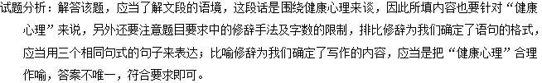
【考点定位】语言表达简明、连贯、得体，准确、鲜明、生动。能力层级为表达运用E。正确运用常用的修辞方法。能力层级为表达运用E。
【名师点睛】本题考查语言表达连贯及修辞正确运用的能力。解答时，要注意原文语境及所填句子与上下文的衔接，也就是保持陈述对象的一致性、保持感情的一致、语气的一致性，还要从空间发展、从对象的一致和事理发展的角度去考虑。另外本题还涉及到了比喻与排比的修辞，这两种修辞是我们较为熟悉的，平时复习过程中应当掌握了这两中修辞的特点，解答时难度不大。
4．【2017年高考课标Ⅰ卷】下列各句中，表达得体的一句是（3分）
A．真是事出意外！舍弟太过顽皮，碰碎了您家这么贵重的花瓶，敬请原谅，我们一定照价赔偿。
B．他的书法龙飞凤舞，引来一片赞叹，但落款却出了差错，一时又无法弥补，只好连声道歉：“献丑，献丑！”
C．他是我最信任的朋友，头脑灵活，处事周到，每次我遇到难题写信垂询，都能得到很有启发的回复。
D．我妻子和郭教授的内人是多年的闺蜜，她俩经常一起逛街、一起旅游，话多得似乎永远都说不完。
【答案】A
【解析】试题分析：本题考查语言得体。B项，“献丑”，谦辞，用于展示作品或演出时，表示自己技能很差的谦虚说法，不用于“落款却出了差错，一时又无法弥补，只好连声道歉”这个语境。C项，“垂询”，敬语，多用于尊称长辈、上级对自己的行动。用于此处不得体。D项，“内人”，用于称自己的妻子。此句是说郭教授的妻子。不得体。A项“舍弟”，用于自己的弟弟。“家大舍小令外人”，使用正确。
【考点定位】语言表达简明、连贯、得体、准确、鲜明、生动。能力层级为表达应用E。
【名师点睛】看对象——分你我；看谦敬——长幼分；看场合——析语境。！网
5．【2017年高考课标Ⅰ卷】下面文段有三处推断存在问题，请参照①的方式，说明另外两处问题。（5分）
高考之后，我们将面临大学专业的选择问题，如果有机会，我要选择工科方面的专业，因为只有学了工科才能激发强烈的好奇心，培养探索未知事物的兴趣，而有了浓厚的兴趣，必将取得好成绩，毕业后也就一定能很好地适应社会需要。
①不是只有学了工科才能激发好奇心。
② 。
③ 。
【答案】②不是有了浓厚的兴趣就一定会取得好成绩。（2分）③不是有了兴趣和好成绩毕业后就一定能很好地适应社会需要。（3分）
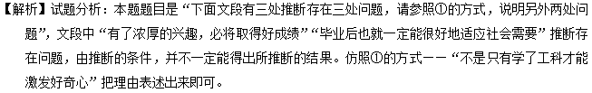
【考点定位】语言表达简明、连贯、得体、准确、鲜明、生动。能力层级为表达应用E。
【名师点睛】阅读——读例句，定写法；推导——分层次，看前后；检查——代原文，求连贯。
6．【2017年高考课标Ⅱ卷】下面文段有三处推断存在问题，请参考①的方式，说明另外两处问题。（5分）
云南的“思茅市”改成“普洱市”，四川的“南坪县”更名为“九寨沟县”后，城市的知名度都有了很大提高，经济有了较快发展，可见，更名必然带来城市经济的发展。我市的名字不够响亮，这严重影响了我们的经济发展。如果更名，就一定会带来我市的经济腾飞，因此，更名的事要尽快提到日程上来。
①更名并不一定能带来城市的发展。
②________________________________________。
③________________________________________。
【答案】②城市名字不够响亮并不一定会严重影响经济发展；③更名不一定会带来经济腾飞。
【解析】
试题分析：解答时，应当认真审题，尤其仔细阅读所给文段，明确①句的表达方式，然后再从文段中找出推断错误的地方，从而得出答案。题目中所给①句是针对“更名必然带来城市经济的发展”而言，另外两处有问题的语句分别是“我市的名字不够响亮，这严重影响了我们的经济发展”“如果更名，就一定会带来我市的经济腾飞”，因此可以得出答案。
【考点定位】选用、仿用、变换句式。能力层级为表达运用E。
【名师点睛】此题考查仿写等语言表达的能力。首先要弄清出题人的意图，然后根据题目中所有信息进行分析，根据所给第一句可以确定仿写句子的句式，然后考虑针对什么推断来反驳，最后确定自己所写内容。解答时一定要立足题目，认真审题，审出答题的角度和答题的模式，切不可脱离原题作答。
7．【2017年高考课标Ⅲ卷】下列各句中，表达得体的一句是（3分）
A．他是个可怜的孤儿，小时候承蒙我父母照顾，所以现在经常来看望我们。
B．杨老师年过七旬仍然笔耕不辍，作为他的高足，我们感到既自豪又惭愧。
C．这篇文章是我刚完成的，无论观点还是文字都不够成熟，请您不吝赐教。
D．由于路上堵车非常严重，我赶到约定地点的时候，对方早已恭候多时了。
【答案】C
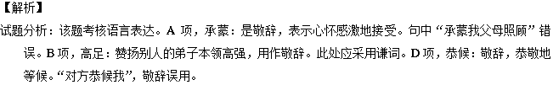
【考点定位】语言表达简明、连贯、得体、准确、鲜明、生动。能力层级为表达运用E。
【名师点睛】所谓“得体”，就是根据内部语境（上下文）和外部语境（语言交际的各种情境条件，如：时间、地点、场合、对象、目的、话题、使用语言流露出的情感色彩等）选用恰当的语句来表情达意表达方式适合特定的语境，包括文体色彩、语体色彩（口语与书面语）、感情色彩（褒义与贬义）、交际目的、交际场合、交际对象、交际手段的差异，还要注意敬词、谦词的使用（用语要注意礼貌的要求）、转述语言得体等等。语言表达得体：一要思索在某种特定的语境中能说什么，不能说什么；说什么好，说什么不好；怎样说有分寸，怎样说没有分寸；怎样说效果好，怎样说效果不好。二要考虑说话人的地位、身份、文化素养、生活阅历等方面的差异；更要考虑听话人的诸多情况三要根据不同的交际场合，选择不同的表达方式，做到有的放矢、准确得体、恰到好处。该题主要考核“敬词、谦词的使用”。
8．【2017年高考课标Ⅲ卷】下面文段有三处推断存在问题，请参照①的方式，说明另外两处问题。（5分）
“爆竹声声除旧岁”，说的是欢度春节时的传统习俗。春节燃放烟花爆竹虽然喜庆，但是会带来空气、噪声等环境污染问题，还可能引发火灾，一旦引发火灾，势必造成人身伤亡和财产损失。现在很多城市已经限制燃放，这样就可以避免发生火灾，而且只要限制燃放，就能避免环境污染，让空气新鲜、环境优美。
①火灾不一定会造成人身伤亡。
②
③
【答案】②限制燃放烟花爆竹并不一定能避免火灾的发生。③不是限制燃放烟花爆竹就能避免环境污染。
【解析】
试题分析：该题考核语言表达。推断时应在用词准确、合乎情理的情况下进行，如“只要限制燃放”“就能避免环境污染”，只要表限定，后面接的内容限定这一种，那么就能有“就……”的结果。一般用来叙述比较确定的事，“避免环境污染”是不能确定的事。
【考点定位】语言表达简明、连贯、得体、准确、鲜明、生动。能力层级为表达运用E。
【名师点睛】准确，这是语言表达的最基本要求。从语言运用的角度讲，准确是指用词造句要能恰当地表达事物的特征和作者的思想感情。具体地说，有以下几个方面值得注意：1．注意辨析同义词，吃准词语的内涵和外延，准确把握词语的分寸，做到用词妥帖，大小合适，轻重合宜；2．按照词义范围的大小和程度的轻重合理安排次序，不得颠倒词序；3．适当添加修饰性或限制性词语，准确地表达出作者的本意。该题中考核“这样可以”“只要”“就能”这些用词。
9．【2017年高考课标Ⅱ卷】下列各句中，表达得体的一句是（3分）
A．我刚在姑姑家坐下来，她就有事失陪了，我只好无聊地翻翻闲书，看看电视。
B．这么珍贵的书您都毫不犹豫地借给我，太感谢了，我会尽快璧还，请您放心。
C．这种壁纸是最近才研制出来的，环保又美观，贴在您家里会让寒舍增色不少。
D．我们夫妇好不容易才得了这个千金，的确放任了些，以后一定对她严格要求。
【答案】B
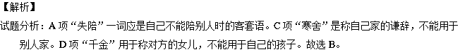
【考点定位】语言表达简明、连贯、得体，准确、鲜明、生动。能力层级为表达运用E。
【名师点睛】此题考查语言表达的得体，解答时要注意以下四点：①依据语境，用语准确，句式恰当；②看准对象，用语讲究分寸；③适应场合，巧妙用语；④把握语体。另外，考生在平时学习和复习中要注意积累并能够正确使用生活中常见的谦敬辞。
2017年最新联考模拟
1．（2017届广东省揭阳市高三第二次模拟）依次填入下面一段文字横线处的语句，衔接最恰当的一组是
千百年后凝视王羲之的《兰亭序》， 。 光是那么一点，可以领略的内涵，用十年间去理解都不嫌多。
①碰到纸上的纤维，顺势微微回转
②单鞭蓄势，继续向左缓缓推出
③太极云手般向右下沉去，力道隐含未尽……
④仍然可以感受王羲之笔尖每一个纤细的动作
⑤“永和九年岁在癸丑”，那“永”字的一点如凌空而来的风声
A．④②①⑤③B．⑤②①③④C．④⑤①③②D．⑤④②③①
【答案】C
【解析】试题分析：本题考查语句的连贯性。应先浏览语段，把握中心；然后熟读所给的句子，借助关联词、代词、指示代词等确定小句子之间的关系。这段话围绕“王羲之的《兰亭序》”展开，是写今人的感受；“千百年后凝视王羲之的《兰亭序》”明言时间已久，因此接用④“仍然可以感受王羲之笔尖每一个纤细的动作”；而后根据一点的写法排列⑤①③②的顺序。
考点：语言表达简明、连贯、得体、准确、鲜明、生动。能力层级为表达运用E。
2．（2017届广东省汕头市普通高中高三第二次模拟）依次填入下面一段文字横线处的语句，衔接最恰当的一组是
所谓氛围，是指意境造成的一种气氛、情调。盛唐诗人多追求意境的整体感，使意境弥漫浓烈的情思， ， 。 ， ； ， 。它是可感的，但又空灵而飘忽，而盛唐诗人正是表现意境氛围的高手。
①捉这种气氛很不易
②就一下子把人带进某种气氛、某种情调中去了
③因为它既不是写景，又不是直接抒倩，难以直接着笔，但又必须以写景和抒情烘托出来
④在读者还没有对诗加以细细品味、对意境的具体含蕴加以细细领略之前
⑤因为它是一种整体感受
⑥表现它就更难
A．④②①⑤⑥③B．④②①③⑥⑤C．②④①⑤⑥③D．②④①③⑥⑤
【答案】A
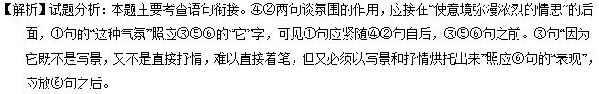
3．（2017届湖南省娄底市高考仿真模拟）下列语句排列顺序最恰当的一项是
①唯其如此，监督的社会化才是可能的，任何人和机构都不能超越于社会监督之上才是可能的。
②任何意欲走向清明的权利，必然以透明为首要条件。
③也就是说，真正的公开是面向全社会的。
④如同官员应公开其财产一样，政府应当公开其财政收支与预算。
⑤信息公开是政治透明的基本要求，也是政治透明的必然表现。
⑥这种公开，不只是形成一种“内部透明化”状态，而且要形成一种“透明社会化”的状态。
A．②④⑤⑥①③B．⑤②④⑥③①C．⑤②①③⑥④D．②④⑥③①⑤
【答案】B
【解析】试题分析：本题主要考查语句衔接。论述文段的中心话题是“信息公开（政治透明）的意义”。分两个层次，⑤②为第一层，④⑥③①为第二层。其中，⑤②揭示了文段观点，④指明“信息公开的内容”，⑥③进一步解说，指明实质，①指出其结果和意义。正确组合应为⑤②④⑥③①。
4．（2017届陕西省咸阳市高三第三次模拟）依次填入下面一段文字横线处的语句，衔接最恰当的一项是
在人们的价值排序中，技工教育仍然是相对于学历教育的次优选择。在高校招生的筛选机制下， ， 。事实上， ， 。在德国等发达国家， ， 。
①职业教育颇有魅力，被视为经济发展的秘密武器
②同样可以获得体面生活与人生成功
③考不上大学的学子，退而求其次，才不得不选读技校
④那些高分考生大都被高校“收割”
⑤通过技工教育同样可以成人成才
⑥工业制造几乎占据德国经济的半壁江山
A．③④②⑤⑥①B．④③⑤②①⑥
C．④③②⑤①⑥D．③④⑤②⑥①
【答案】B
【解析】试题分析：本题考察句子的连贯。④③承上句的“筛选机制”；先有“成人成才”，才有“人生成功”，故而⑤在②前；①的“职业教育”紧扣文段的“技工教育”，应在⑥前。
5．（2017届四川省泸州市高三三诊）依次填入下面一段文字横线处的语句，衔接最恰当的一组是
网络信息良莠不齐， ， ， ， 。 。 ，虽无需这样皓首穷经，却需要在纷繁复杂的冗余信息中“利善其身”，做好组织规划和内容筛选。
①古人读书学习，讲求“发愤忘食，乐以忘忧，不知老之将至”
②因此理性选择一些质量较高的信源
③白白耗费时间精力
④资讯时代的碎片化阅读
⑤往往读过才能判断是否是垃圾信息
⑥然后专心阅读十分重要
A．②⑥④⑤③①B．⑤③②⑥①④C．⑤③④①②⑥D．②⑥①④③⑤
【答案】B
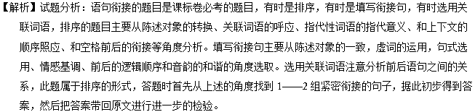
6．（2017届四川省自贡市高三第三次诊断）填入下面文段空白处的词语，最恰当的一组是
就地球上生物来说， 。因此科学家们探索其星球上是否有生命时，都是以是否有碳氢化合物为前提依据。如果发现某个星球上存在碳氢化合物，那么这个星球上至少有了同地球生命相似的信息存在。宇宙间普遍存在碳氢化合物，只要具备了合适的条件，就完全可能演化成生命。
A．它们都是碳氢化合物的不同组合，因此品种形态多种多样
B．它们都是碳氢化合物组成，再加上其品种形态多种多样
C．虽然品种形态多种多样，但它们都是由碳氢化合物组成
D．除了品种形态各不相同，它们还都是由碳氢化合物组成
【答案】C
【解析】试题分析：本题主要考查语句衔接。结合前面主语“地球上生物”，“是否有碳氢化合物为前提依据”可知，应该是讲主要是由碳氢化合物组成。注意关联词，综合C项合适。
7．（2017届河北省唐山市高三第三次模拟）据统计，下列是近年最热男宝宝的名字，请按要求回答问题。
浩然 宇轩 浩宇 鹏超 常皓 展哲 瑾瑜 思齐 擎苍 睿渊 翰海 哲彦
①请分析名字构成要素的来源
②根据这些名字概括出家长对孩子的期望是：
【答案】①多源自中国传统文化
②志向远大 聪明睿智 品德高尚
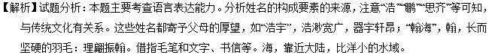
8．（2017届四川省泸州市高三三诊）下面一则通知在表达上有五处不妥当，请指出并改正。
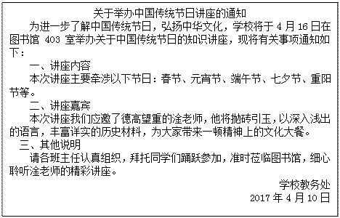
【答案】“牵涉”改为“包括”；“应邀”改为“邀请”；删掉“抛砖引玉”；“拜托”改为“希望”；“莅临”改为“到达”。
【解析】试题分析：语言得体一般有两种，一是文体得体，即文章或话语要符合文体的要求，主要表现为要符合文体的特殊格式和语言要求，比如口语中一般不要用文言词语等。一是语体得体注意说话人的身份、场合，主要表现为用语的褒贬、谦敬词语运用的的当等。此题主要是身份的得体和对象的匹配。
9．（2017届四川省内江市高三第五次模拟）阅读下面一则材料，回答后面问题。
据报道，惠州一公交车上一天时间内收到8张假钞，9张残钞，还有几枚游戏币。
面对这些假钞假币，请你写一段简明得体的文字，表明你的看法。要求：观点鲜明、使用一种修辞手法，不超过80字。
【答案】有些人投的是一张假钞残钞，而坏的则是一颗良心；丢的是一枚假币，而失的则是一份责任。我们作为社会的一分子，应该对社会有所担当，不做损人利己的事，多做有益 于他人的事。
【解析】试题分析“本题考查考生的语言表达能力。题干中答题关键词“假钞假币”“ 表明看法”“ 使用一种修辞手法”“ 不超过80字”，答题时注意不能脱离材料要求，语言表达要简明、连贯、得体，没有错别字。
10．（2017届四川省成都市九校高三下学期期中联考）请将下面这个句子按要求改写，不得改变句子原意。
只关注孩子的学习成绩而忽视他们的心理健康，这一现象应该引起我们的重视。
（1）委婉的语气：（2）强烈的语气：
【答案】（1）只关注孩子的学习成绩而忽视他们的心理健康，恐怕应该引起我们的重视吧！（2）只关注孩子的学习成绩而忽视他们的心理健康，难道不应该引起我们的重视吗？
